Návod na vyplnění elektronického formuláře
žádosti o dotaci v rámci dotačního programu
Kotlíkové dotace v Olomouckém kraji II.

Než začnete vyplňovat elektronický formulář
- Pro vyplnění formuláře budete potřebovat počítač s operačním systémem Windows:
- Windows 7 (SP1),
- Windows 8,
- Windows 8.1,
- Windows 10

a připojením k internetu.
- Ve vašem počítači by měl být také nainstalovaný některý z uvedených internetových prohlížečů:
- Internet Explorer 9, 10 a 11 - 32 a 64 bitové verze
- Mozilla Firefox od verze 26 a vyšší
- Google Chrome od verze 32 a vyšší
- Před samotným otevřením elektronického formuláře se ujistěte, že máte nainstalovaný program Form Filler od společnosti Software602. Stáhnout si jej můžete zdarma přímo ze stránek výrobce https://www.602.cz/o-nas/ke-stazeni/aktualni-produkty/form-filler/.
- Dále je nutné mít nainstalovaný program Adobe Reader. Doporučujeme nejaktuálnější verzi Adobe Acrobat Reader DC. Stáhnout si jej můžete zdarma přímo ze stránek výrobce https://get.adobe.com/cz/reader/.

Elektronický formulář žádosti o poskytnutí dotaci může být žadatelem vyplněn dle kroků popsaných v tomto návodu od okamžiku jeho zveřejnění až do data ukončení příjmu žádostí uvedeném v dotačním programu Kotlíkové dotace v Olomouckém kraji II.

Postup při vyplňování elektronického formuláře Žádosti o dotaci
- Na webu www.kr-olomoucky.cz/kotlikovedotace naleznete elektronický formulář žádosti.
- Vyplňte elektronický formulář žádosti.
- Po vyplnění všech povinných údajů ve formuláři stiskněte tlačítko „Zkontrolovat formulář“ - automaticky bude provedena kontrola vyplnění všech povinných údajů. V případě nevyplnění všech povinných údajů nelze pokračovat v dalších krocích.
- Po provedené úspěšné kontrole vyplněných údajů stiskněte tlačítko „Uložit formulář“ - elektronický formulář je nutné uložit do počítače (např. na pevný disk) - bude uložen automaticky ve formátu souboru *.zfo (soubor elektronického formuláře žádosti v programu SW 602 Form Filler).
- Po uložení formuláře do počítače je nutné stisknout tlačítko „Odeslání žádosti“, které je umístěno na poslední straně (strana č. 4) vyplněné žádosti.

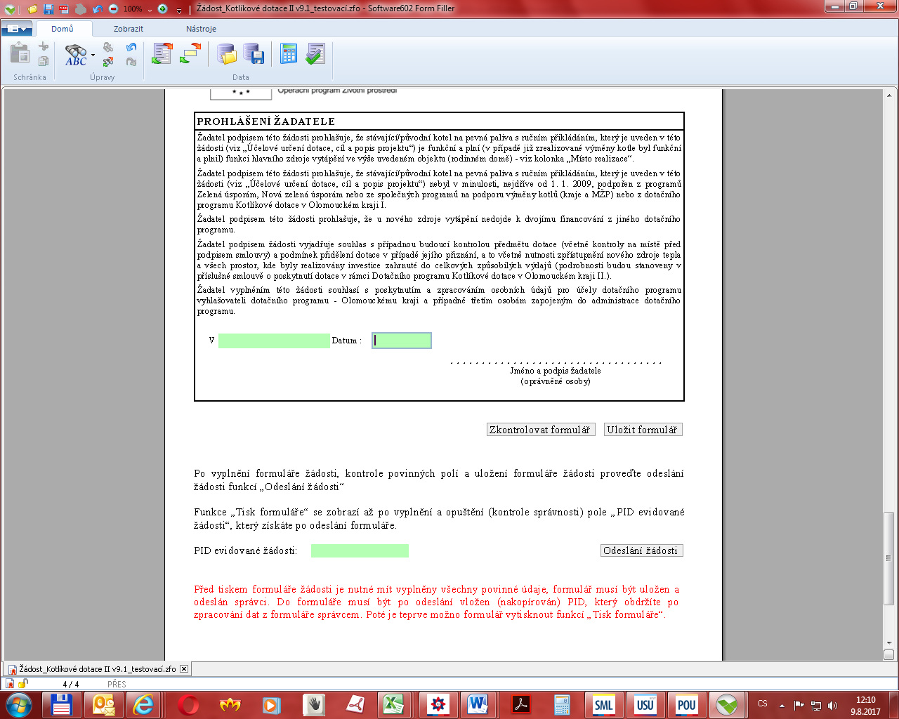
3.
4.
5.

- Po stisknutí tlačítka „Odeslání žádosti“ bude opětovně provedena kontrola údajů a následně budete přesměrováni na webovou stránku, která slouží k odesílání žádosti o dotaci včetně všech příloh fotografií v elektronické podobě (pozor, odeslání ještě není elektronická evidence žádosti!).
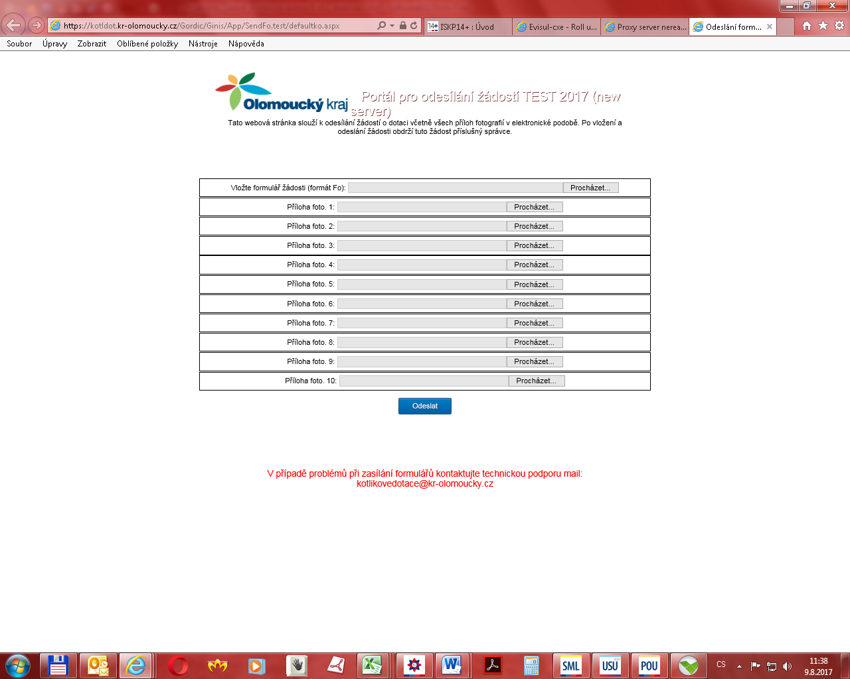
7.
- Do prvního řádku s názvem „Vložte formulář žádosti (formát Fo):“ vložte prostřednictvím tlačítka „Procházet“ formulář žádosti, který máte uložen ve svém počítači.

- Do ostatních řádků s názvem „Příloha foto“ vložte prostřednictvím tlačítka „Procházet“ povinnou přílohu žádosti - fotodokumentaci stávajícího (původního) kotle na pevná paliva s ručním přikládáním, fotografii rodinného domu, ve kterém bude výměna realizována a fotografii kotelny – prostor, ve kterých je původní kotel ne pevná paliva umístěn (možno vložit max. 10 fotografií).
8.
- Po vložení formuláře žádosti a povinné fotodokumentace stiskněte tlačítko „Odeslat“.
9.

- Po stisknutí tlačítka „Odeslat“ se objeví následující stránka s unikátním identifikačním kódem tzv. PID (PID uvedený na následujícím obrázku je pouze ilustrativní, Vaší žádosti bude vygenerován originální PID).

11.
10..

- V případě, že budete žádost o dotaci zasílat poštou nebo podávat osobně, stiskněte tlačítko „TISK“

- Po stisku tlačítka „TISK“ se objeví stránka – informační list ve formátu A4 (viz obrázek níže), který vytiskněte a nalepte na dopisní obálku, ve které bude podána žádost o dotaci. Nezapomeňte dopsat na vytištěný informační list ve formátu A4 adresu odesílatele (=žadatele).

Nyní pozor, nezavírejte po vytištění informačního listu tuto webovou stránku přes křížek vpravo nahoře, ale stiskněte vlevo nahoře šipku „ZPĚT“ (viz obrázek níže) a dostanete se zpět na stránku s unikátním identifikačním kódem (PIDem).
12.
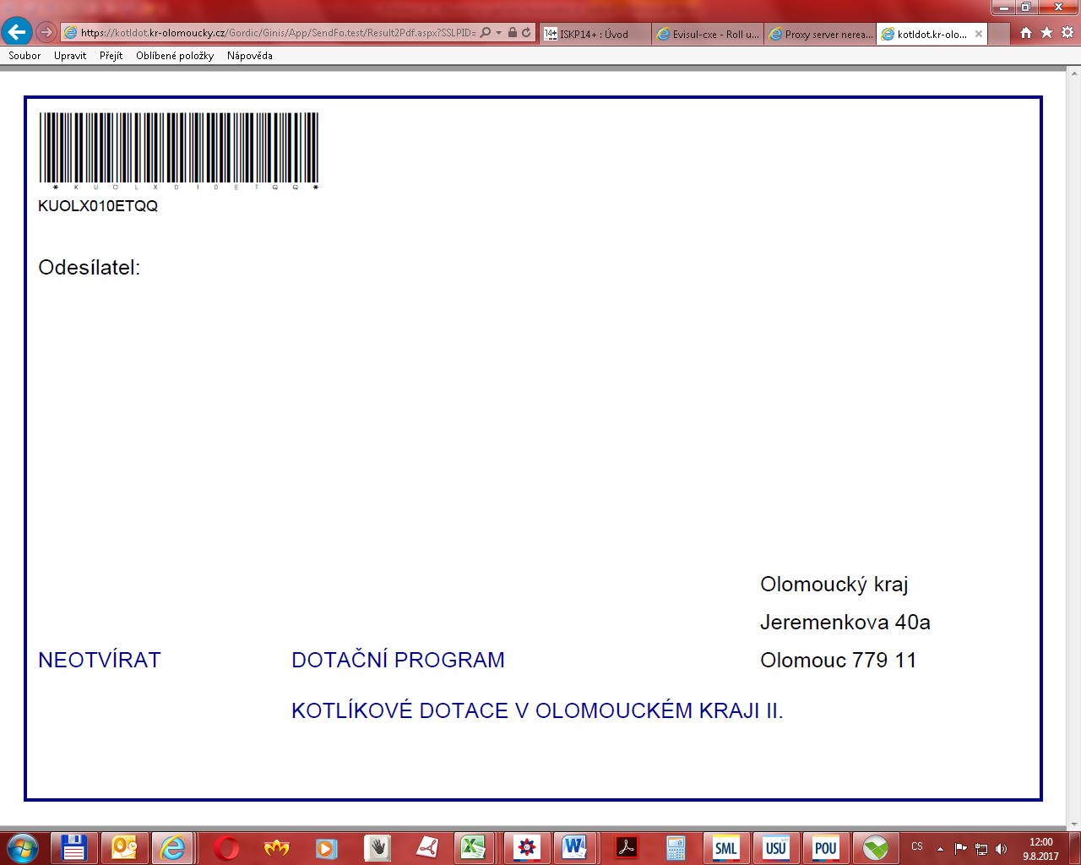

Kdyby se Vám stalo, že si omylem zavřete webovou stránku s vygenerovaným PIDem (bod 11. tohoto návodu), nic se neděje. Otevřete si soubor žádosti uložený ve Vašem počítači a znovu stiskněte tlačítko „Odeslání žádosti“ a postupujte znovu od bodu 5. tohoto návodu.
- Na stránce s unikátním identifikačním kódem, tzv. PID (viz obrázek níže), zkopírujte PID (označte a zkopírujte buď pomocí klávesové zkratky CTRL+C, nebo pomocí tlačítka „Kopírovat do schránky“).

13.
13.
- Poté se vraťte do žádosti a VLOŽTE pomocí klávesové zkratky CTRL+V tento PID do posledního pole v Žádosti s názvem „PID evidované žádosti“ a potvrďte klávesou ENTER, tím se zpřístupní tlačítko „Tisk formuláře“ (viz obrázek níže – uvedený PID je pouze ilustrativní).

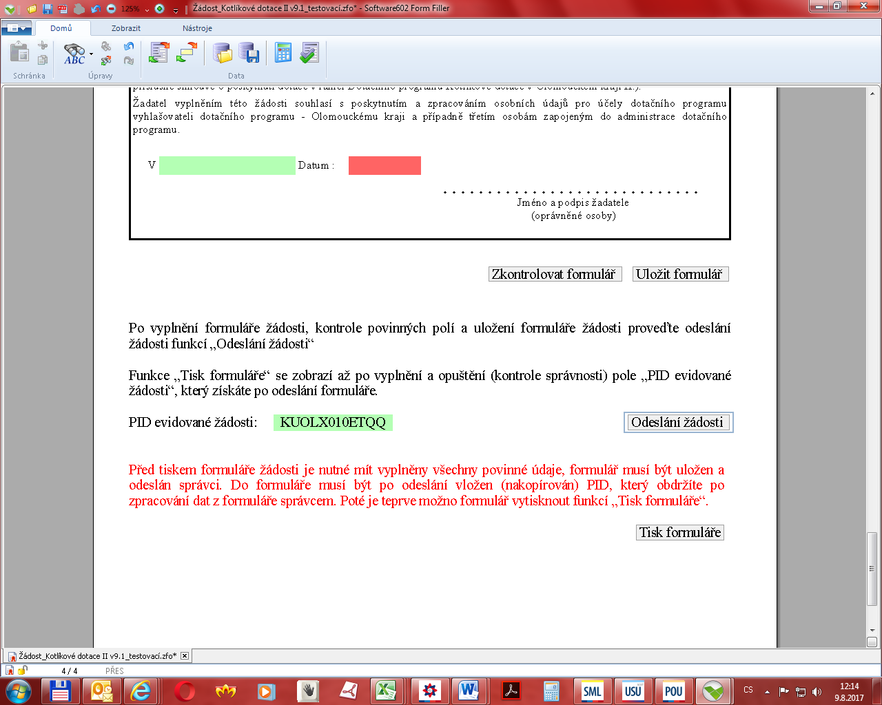
14.
14.
- Formulář s vyplněným PID uložte (pod stejným názvem!!!) opět do počítače a poté v případě, že budete žádost o dotaci zasílat poštou nebo podávat osobně na podatelnu Krajského úřadu Olomouckého kraje, stiskněte tlačítko „Tisk formuláře“. Po vytištění žádost podepište a vložte do obálky, která je opatřena informačním listem ve formátu A4, který jste vytiskli v kroku 12.

15.

V případě, že žádost o dotaci budete podávat prostřednictvím datové schránky nebo prostřednictvím emailu se zaručeným elektronickým podpisem, žádost a samozřejmě ani informační list ve formátu A4 na obálku netisknete. Nezapomeňte přiložit také všechny případné přílohy žádosti, jsou-li relevantní, a pokud tedy nějaké k žádosti přikládáte. Upozorňujeme, že příloha fotodokumentace stávajícího (původního) kotle se k žádosti již nepřikládá v listinné podobě, neboť fotodokumentace byla přiložena elektronicky a poskytovateli dotace zaslány v rámci vyplňování elektronického formuláře žádosti – viz bod 8. a 9. tohoto návodu.

Před odesláním žádosti v listinné podobě si zkontrolujte, že PID na obálce (= informačním listu ve formátu A4) a PID na vytištěné žádosti se shodují!

